Spéléologie scientifique en expédition

Mesures et observations de terrain en expédition

François BROUQUISSE
Association Pyrénéenne de Spéléologie, Spéléo Club du Comminges

Cet article fait le point sur les méthodes employées pour réaliser des observations et mesures lors d'une expédition dans les domaine de l'hydrogéologie, de la sédimentométrie et la mesure de CO₂.

Questo articolo fa il punto sui metodi impiegati per la raccolta del osservazioni e dati di terreno nel corso di una spediaione, per quanto riguarda l'idrogeologia, l'analisi quantitativa di sedimenti e misure di CO2.

This article reports the methods used on expeditions to make observations and measurements in hydrogeology, sedimentometry and CO2.

Préambule

Les expéditions sont souvent de courte durée et les secteurs prospectés parfois étendus. Les cavités explorées lointaines ou difficiles d'accès ont peu de chance d'être revisitées. Aussi est-il essentiel d'assurer une collecte de données de terrain aussi complète et efficace que possible. Cela s'applique non seulement aux données topographiques mais aussi et surtout aux mesures et observations à caractère scientifique dont la vérification ou l'exploitation ne pourra souvent pas se faire sur place.

Il importe à ce propos d'attirer l'attention sur les deux points suivants :

- il n'est pas nécessairement besoin d'être un spécialiste pour collecter des données, effectuer des mesures ou échantillonner,

- par contre l'utilisation et la valorisation ultérieure des éléments ramenés dépendra étroitement du respect sur le terrain de quelques règles élémentaires de méthode et de quelques protocoles particuliers. Par exemple, il faut toujours identifier:

>l'époque,
> le lieu,
> l'opérateur.
Dans les pages qui suivent sont rassemblées sous forme thématique quelques informations et réflexions concernant les domaines suivants:

* hydrogéochimie,
* C02,
* écoulements,
* jaugeages.

En conclusion tout spéléologue motivé et consciencieux peut (et devrait) apporter sa contribution à la connaissance d'un milieu souterrain lointain qu'il sera souvent (et pour longtemps) le seul à avoir jamais pénétré.

Hydrogéochimie

1 - Introduction

Par ce quelle transporte en solution, l'eau fournit des informations précieuses sur le milieu qu'elle a traversé depuis la surface. C'est pourquoi l'obtention de données hydro chimiques - moyennant une méthodologie adéquate - permet de dégager les caractères propres aux écoulements dans le karst et de contribuer à la compréhension de sa structure.

La démarche à suivre comporte quatre étapes:

1- la collecte des échantillons et les mesures sur le terrain,
2- l'analyse des échantillons au laboratoire,
3- le traitement des données à partir du calcul des équilibres chimiques,
4- l'interprétation des résultats.

Les étapes 2, 3 et 4 concernent plutôt des spécialistes ou du moins des amateurs avertis et demandent quelques moyens. Par contre, la collecte et les mesures de terrain peuvent être effectuées par tout spéléologue motivé et consciencieux. C'est à ce niveau qu'une équipe d'expédition peut amener une contribution essentielle. Celle-ci est d'autant plus utile que les régions et cavités échantillonnées seront isolées et peu susceptibles de faire l'objet de nouvelles incursions.

2 - Les sites d'échantillonnage

Les expéditions à l'étranger sont habituellement de courte durée et les secteurs d'exploration parfois étendus. Aussi l'échantillonnage sera-t-il le plus souvent de type “extensif”. Un site sera prélevé une fois, rarement plus. On veillera à échantillonner des lieux aussi variés que possibles : émergences, écoulements de surface au niveau des pertes, écoulements souterrains (drain principal et affluents), gouttages de concrétion, gours, siphons. On recherchera la "représentativité régionale" en multipliant les lieux d'échantillonnage par catégories. En effet, un prélèvement isolé ne représente généralement que lui-même sauf si l'on se trouve en phase de tarissement.

Si l'on peut rester sur un site suffisamment longtemps, notamment sur une émergence, il faudra envisager le suivi "intensif" dans le temps. Le suivi d'une crue (en particulier en début de saison des pluies) avec échantillonnage et mesures à un pas de temps adapté, peut être particulièrement instructif. En effet, lors de certaines crues, des familles d'eau différentes arrivent successivement à l'exutoire : l'hétérogénéité spatiale de l'aquifère karstique est restituée à l'émergence en fonction du temps.

3 - Les mesures de terrain

3.1 - Généralités

Quatre paramètres sont susceptibles de se modifier très vite dans l'échantillon prélevé et doivent être mesurés sur le terrain : la température de l'eau, son pH, l'alcalinité (TAC) et la dureté totale (TH).

Un prélèvement permet ensuite, en laboratoire, le dosage des principaux éléments (chlorures, sulfates, nitrates, sodium, potassium, magnésium, et silice).

L'interprétation des résultats repose non seulement sur l'examen des différentes teneurs en éléments de la solution, mais aussi sur le calcul de la pCO2équivalente et de la différence pH entre le pH mesuré sur le terrain et celui à l'équilibre (calculé à partir de la composition en éléments dissous de l'échantillon). Ceci nécessite une certaine précision des mesures : il faut donc utiliser un matériel adapté et suivre un protocole rigoureux, faute de quoi les résultats seront inexploitables.

3.2 - Mesure de la température

Celle-ci doit être mesurée si possible à 0,1°C près. Utiliser un thermomètre à mercure type Prolabo (ISO -10° / +60°, graduation au 1/5°C - prix : entre 250,00 et 500,00 F T.T.C.) ou un thermomètre numérique (prix thermomètre et sonde : 900,00 à 1600,00 F T.T.C.). Thermomètre Quick, Réf. B74668, prix: 920,00 FT.T.C.

3.3 - Mesure du pH

Le pH indique l'acidité de l'eau. II doit être mesuré si possible à 0,01 unité pH près. Utiliser un pH-mètre avec correction manuelle ou automatique de température. La mesure du pH est délicate : le pH-mètre doit être étalonné systématiquement avant toute série de mesures avec des tampons standards. L'électrode doit être bien rincée entre chaque mesure ou étalonnage à l'eau distillée. Utiliser une électrode gélifiée qui ne nécessite pas de remplissage et veiller à bien conserver son bulbe dans un capuchon rempli de KCL 3M. La valeur affichée est souvent longue à se stabiliser (veiller à ce que les piles soient bien neuves). Il faut agiter lentement l'électrode dans l'eau.

= pH-mètre Stick : avec électrode pH/température, Réf. B93515 - 1200,00 F T.T.C.
= pH-mètre standard (pH/mV) avec électrode gélifiée, Réf. B93301 - 1070,00 F T.T.C.
= Electrode gélifiée seule, Réf. B90433 - 472,00 FT.T.C.
= Ampoules étalons (pH 4,01 - 6,87- 9,18) , 20 * 3ampoules, Réf. B93153 - 475,00 F T.T.C.

Les références ci-dessus correspondent au catalogue Bioblock.
Bioblock Scientific - parc d'Innovation - BP1 11 – 67403 lllkirch Cedex Tél :03 88 67 14 14 Fax : 03 88 67 11 68.

3.4 - Mesure du TAC et du TH

TAC (Titre Alcalimétrique Complet) : dans la fourchette de valeurs de pH habituellement rencontrées pour des eaux calcaires, les ions carbonates sont en quantité négligeable ; le TAC représente alors la concentration en ions bicarbonates.
TH (Titre Hydrotimétrique) : la dureté totale correspond à la somme des teneurs en calcium et magnésium.

Habituellement les valeurs de TH mesurées sont un peu supérieures à celles de TAC. La différence appelée "dureté non carbonatée' traduit le fait qu'une fraction (faible) des ions calcium et magnésium provient de sels autres que les carbonates (sulfates, nitrates,...).

Ces mesures s'effectuent à l'aide de coffrets d'analyse Merck:

TAC : Aquamerck 8048 - Dureté carbonatée, titrage acidimétrique contre un indicateur mixte ; pipette de titrage graduée à 0,2°d - (environ 400 déterminations à10 °d). 575,00 F T.T.C.

TH : Aquamerck 8039 - Dureté totale, titrage complexométrique avec Titriplex III contre un indicateur mixte ; pipette de titrage graduée à 0,2°d -(environ 400 déterminations à 10°d). 575,00 F T.T.C. (1 °d - degré allemand = 1,78°f - degré français)
Merck - Clévenot - 5/9, rue Anquetil - 94130 Nogents/Marne - Tél.:0143.94.54.00.

3.5 - Prélèvement d'eau

La quantité d'eau à prélever pour le laboratoire dépend des méthodes d'analyse utilisées. En tout état de cause, on prélèvera au moins 125 cc dans un flacon en polyéthylène. Rincer si possible le flacon dans le courant d'eau à prélever, le remplir et le fermer sous l'eau pour éviter d'emprisonner une bulle ; ne pas oublier la double fermeture: "topette" en premier, puis capuchon vissant. Identifier le flacon au marqueur indélébile sur un adhésif. On peut également placer un petit bout de papier marqué au crayon, et plié en quatre, entre topette et capuchon. On s'efforcera de conserver les flacons à l'abri de la lumière et de la chaleur (dès que possible stocker en bas du réfrigérateur).
Prix :231,00 FT.T.C. les 100 flacons:
Verreries de Verbizier - 10, chemin de la Plaine - ZI EnJacca - 31770 Colommiers

3.6 - Mesures complémentaires

On pourra mesurer, sur le terrain, la résistivité qui est représentative de la minéralisation totale de l'eau. Il faut en même temps mesurer la température de façon à pouvoir ramener les résultats à une même température de référence (en général 20°C).

Une mesure utile sera celle de la pCO2 de l'atmosphère du lieu de prélèvement à l'aide d'une pompe Draeger ou Gastec. La comparaison de cette valeur avec celle de pCO2 équilibrante calculée pour l'échantillon contribuera à une meilleure interprétation des résultats.

De nombreux autres paramètres (couleur, turbidité, odeur, matières en suspension, oxygène dissous...) peuvent être mesurés en fonction d'autres préoccupations (biologie, potabilité, assainissement...).

4 - L'analyse des échantillons des résultats en laboratoire

Les protocoles détaillés d'analyse des éléments non dosés sur le terrain, sont à voir avec le laboratoire d'accueil.
- A titre d'exemple on pourra doser le sodium, le potassium et le magnésium par spectrophotométrie d'absorption atomique.
- Le calcium sera, soit dosé par la méthode précédente, soit déterminé par le calcul à partir de la différence entre TE et teneur en magnésium.
- Les sulfates seront dosés par turbidimétrie, les nitrates et la silice par colorimétrie.
- Les chlorures seront dosés par colorimétrie, ou par potentiométrie sur titrimètre.

Le calcul des équilibres chimiques peut être effectué par le programme SOLUTEQ mis au point au Laboratoire souterrain du C.N.R.S. de Moulis. Il fournit en particulier:
* pCO2, la pression partielle de gaz carbonique de l'échantillon en %
* le ∆pH, différence entre le pH mesuré "in situ" et le pH à l'équilibre correspondant à l'échantillon. Sa valeur permet de mettre en évidence le caractère de sur ou sous saturation de l'échantillon au moment de son prélèvement,
* la minéralisation totale des matières dissoutes, c'est à dire la somme des concentrations des solutés en mg/l,ce qui est la seule façon correcte de représenter la charge d'une eau. L'expression de la minéralisation en terme de mg/l de CaCO3 est à proscrire,
* l'erreur de balance ionique qui donne la précision globale de l'analyse de l'échantillon.

5 - L'interprétation des résultats

Celle-ci est à mener avec le laboratoire d'accueil. Des techniques d'analyse statistique comme l'analyse de corrélation ou l'analyse en composantes principales facilitent l'interprétation. Dans tous les cas, il faut chercher à relier et comparer les résultats apportés par l'hydrochimie avec les observations et données géologiques et hydrologiques.

6- Bibliographie

Se reporter à la bibliographie de l'ouvrage de B. Collignon "Spéléologie, approches scientifiques"(1988), et surtout à la thèse de M. Bakalowicz " Contribution de la géochimie des eaux à la connaissance de l'aquifère karstique et de la karstification" (1979).

Mesures de CO2

I - introduction

Les mesures ponctuelles et isolées de teneur en CO2 de l'atmosphère souterraine sont parfois difficiles à exploiter. En effet, les valeurs varient en fonction de la localisation dans la cavité ; on constate aussi en un même lieu des variations à différentes échelles de temps:
* saisonnières liées à l'activité biologique du sol et à la pluviométrie,
* horaires à journalières, dues aux variations météorologiques (courants d'air, infiltration à l'intérieur du massif).

On se trouvera de fait un peu dans la même situation que pour les analyses hydro chimiques en ce qui concerne l'interprétation des mesures. Comme on est fréquemment tenté d'utiliser ces données à des fins d'interprétation spéléo génétique, il sera indispensable non seulement de bien définir le protocole de mesures mais de rassembler tous les éléments d'environnement susceptibles d'orienter l'interprétation (topographie -localisation précise de la mesure dans l'espace – surtout si l'on se trouve à proximité de masses d'eau ou de zones confinées - climatologie générale du réseau et situation météorologique actuelle, couverture pédologique, végétation, hydrochimie, structure du karst, etc.).

2 - Les sites de mesures

En fait, les sites de mesures dépendent de l'objectif que l'on s'est fixé. Si les mesures de pCO2 sont des mesures d'accompagnement d'une campagne d 'hydrochimie, elles sont à faire à proximité immédiate du lieu de prélèvement (à quelques centimètres de la surface de l'eau par exemple). Si l'on souhaite mettre en évidence un gradient de CO2 présumé dans une galerie unique, on pourra effectuer une mesure tous les 10, 20 ou 50m.

3 - Les mesures

3.1 - Principe de dosage d'un gaz dans l'air. Un volume d'air déterminé est aspiré à l'aide d'une pompe, au travers d'un tube en verre contenant un réactif spécifique du gaz à doser. La lecture se fait directement sur l'échelle de mesure imprimée sur le tube.

3.2 - Le matériel

La pompe manuelle à soufflet caoutchouc aspire à chaque coup un volume de 100 cm³. Elle est utilisée pour des mesures ponctuelles. Les tubes en verre scellés contiennent un réactif spécifique du CO2. On casse les deux bouts du tube que l'on enfiche sur la pompe avant d'aspirer. Une teinte violette apparaît ; la concentration en CO2 est lue sur la graduation atteinte parla coloration.

* Pompe à soufflet manuelle 21131 Multi-Gas-Detector Réf. 6726 065 - 3371,00 F T.T.C.
* Boîte de 10 tubes réactifs C02 - 0,1% (mesure jusqu'à 6%), Réf. CH 23501 - 320,80 F T.T.C.
* Boîte de 10 tubes réactifs C02 - 1% (mesures jusqu20%), Réf. CH 25101 - 325,62 F T.T.C.

Draeger Industrie - 3c, route de la Fédération - BP 141- 67025 Strasbourg Cedex. Tél. :03 88.40.76.76 - Fax. : 03 88.40.76.67.

3.3 - La manipulation

Ne pas se tromper de sens lorsque l'un enfiche le tube dans la pompe. Eviter de bouger pendant la mesure(ventilation - convection de l'air), surtout en atmosphère confinée (préférer l'éclairage électrique et bloquer la respiration...!) et si l'on se trouve à proximité d'une vasque ou d'un écoulement d'eau dont on peut penser qu'il génère un fort gradient de CO:(proximité de la zone noyée ou du milieu interstitiel de fissures). Si la teneur mesurée est faible, il reste une plage importante de réactif disponible dans le tube. On peut alors le réutiliser une seconde fois à condition de faire la mesure de suite. La lecture se fait par différence.

Essayer de se mettre dans des conditions de manipulation (à noter sur place) aussi reproductibles que possible d'une station à l'autre (exemples : au-dessus d'une vasque ou d'un plan d'eau, placer l'extrémité du tube à 0,20m au-dessus de l'eau, bras tendu éloigné du corps ; en galerie régulière, placer le point de mesure à 1 m du sol et dans l'axe de la galerie, etc...). II est souhaitable que ce soit le même opérateur qui intervienne, pour faciliter l'analyse comparative des résultats.

Lorsque l'on mesure dans un trou, une niche, une fissure, un fond de boyau, ...utiliser si possible un tuyau-rallonge (on réduit les perturbations). Ne pas oublier de pomper une ou plusieurs fois à vide avant, de façon à bien doser Vair du lieu souhaité et non celui du tuyau! Dans une galerie non ventilée ou avec courant d'air de face, faire les mesures à l'avancement(et non au retour).

3.4 - Cas particuliers

* mesures de C02 dans le sol

La mesure de la pression partielle de C02 dans l'atmosphère du sol nécessite la mise en place de tubes perforés à l'intérieur desquels la phase gazeuse sera piégée. La profondeur à laquelle on opère est fonction du type de sol et surtout de son épaisseur. On pourra retenir 15, 30 et 60 cm pour une première investigation. En sol profond et sous couverture forestière, envisager des profondeurs supérieures (au moins jusqu'au niveau moyen du plan de flux nul).
Le protocole utilisé est le suivant:
- faire un trou à l'emporte-pièce avec un tube acier mince, biseauté vers l'intérieur à son extrémité pour limiter le tassement. Descendre au moins 5 cm plus basque la profondeur de mesure,
- scarifier (faire des griffures pour détruire le lissage dû à l'enfoncement du tube) la paroi du trou à la profondeur de mesure, puis descendre un tube P.V.C. perforé et muni d'un bouchon à sa base. La mise en place doit se faire de telle façon qu'il y ait un bon contact sol-tube, entre la surface et la profondeur de mesure (ni diffusion ni écoulement préférentiel le long du tube),
- le tube est fermé hermétiquement d'un bouchon supérieur muni d'un court tuyau souple et d'une pince,
- une fois en place on extraira progressivement à la pompe, et en plusieurs fois si nécessaire, l'air du tube pour laisser diffuser la seule phase gazeuse à la profondeur prévue. Attendre 24h avant mesure.
- le tube peut rester en place à demeure, pour un suivi dans le temps.

* mesures en fissures

On cherchera à mettre en fixe un tuyau suffisamment fin le cas échéant, qui permette d'aller doser en fond de fissure. Il sera muni d'une pince en sortie de paroi.

4 - Interprétation

Essayer de ne pas confondre l'information brute apportée par chaque mesure ponctuelle, et l'interprétation qui pourra être tentée en relation avec les observations, mesures ou analyses effectuées par ailleurs (climatologie, hydrochimie ....).

Bibliographie

En ce qui concerne le rôle du CO2 voir la thèse de M. Bakalowicz et la bibliographie de l'ouvrage de B. Collignon. Se reporter également, notamment pour les aspects plus pratiques, à:

DEHARVENG L., BEDOS A. (1986) : 17. Gaz carbonique, in Expédition Thaï-Maros 85, rapport spéléologique et scientifique, p. 144-152.
DEHARVENG L. (1987): 9. Nouvelles données sur le gaz carbonique des sols et des cavités de Thaïlande etde Sulawesi, in Expédition Thai-Maros 86, rapport spéléologique et scientifique, p. 97-110.

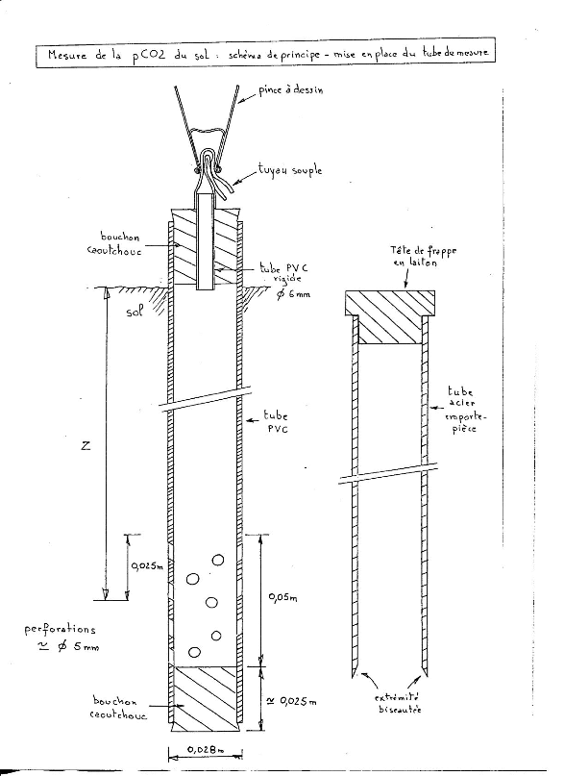
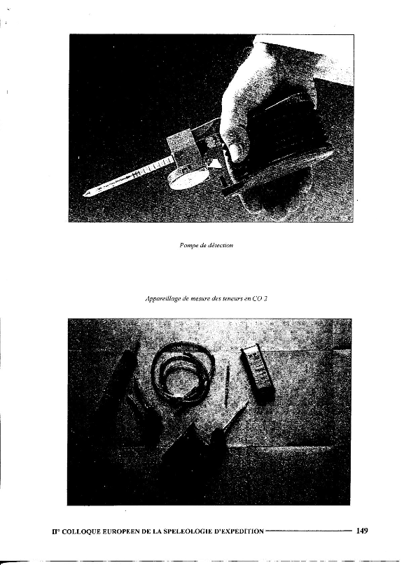
Ecoulements

1 - Traces de crue

La connaissance du régime des débits des circulations souterraines passe par le repérage des dépôts et traces de crues. Celles-ci sont variées et généralement faciles à observer: dépôts de sédiments, enduits de crue, amas de mousses, débris en tous genres et de toutes tailles (troncs d'arbre, brindilles, herbes, tissus, plastiques, bouteilles et autres déchets). On notera la nature et les caractéristiques des traces de crue et leur position altimétrique par rapport au niveau de référence (étiage si possible) de la galerie. Leur identification permettait également de déterminer le régime hydraulique d'écoulement et d'en tirer des indications sur la structure du réseau et les possibilités d'exploration. La disparition des traces de pas est aussi un bon indicateur, que ce soit par recouvrement de dépôts ou par effacement dû au courant.

On pourra mettre en place des témoins de crue de façon à cerner plus facilement les évènements hydrologiques:

* Placer sur la berge, dans une même section, tous les20, 50 ou 100 cm à partir du niveau de référence, des carrés plastiques blancs de 10 * 10 cm portant la date, la localisation du profil, la cote relative par rapport au sol et le nom des opérateurs. Le contrôle de la présence de ces témoins permet d'évaluer le niveau des plus hautes eaux entre deux relevés.
* Une autre méthode consiste à fixer des bouts de tube PEHD d'une dizaine de cm de haut, dans lesquels on introduit une balle de ping-pong. Lorsque le niveau de l'eau atteint le bord supérieur du tube, celui-ci se remplit, la balle de ping-pong monte puis est emportée ...au fil de l'eau (communication JP. Besson).
* On peut également fixer des boites de conserve vides qui se rempliront si elles se trouvent submergées par suite d'une crue (communication V. Komarov).
* Les fils de topofil laissés en place peuvent utilement servir de repère en cas de montée lente des eaux, surtout si les vitesses d'écoulement sont faibles; les petits débris s'y accrochent lors de la décrue ou de la vidange; au sol on les retrouve recouverts par les sédiments ce qui permet également de se faire une idée de l'importance des transports de matériaux. Dans le même ordre d'idée, on peut également tendre au sol un fil dans le sens de la ligne de pente.

On veillera à toujours bien dater les observations, à les localiser sur la topographie, à laisser si possible un repère sur le terrain, et à noter même succinctement les caractéristiques topographiques et morphologiques du site. Dans tous les cas, on s'assurera que les dispositifs n'ont pas été placés sur le trajet de cascatelles ou d'écoulements de voûte intermittents!

2 - Sédimentométrie

On trouvera un bon aperçu sur quelques techniques d'étude sédimentologique dans le Bulletin de la Ligue Spéléologique de Lorraine : SPELÉO L n°12, spécial Karstologie de mars 1980. Les interprétations sédimentologiques ne sont pas toujours très faciles.

Granulométrie:

Lorsque l'on se trouve en présence de dépôts de galets, un moyen rustique mais efficace de quantifier la granulométrie des sédiments est de tendre le décamètre ou une cordelette sur 10m dans le sens d'allongement du banc et de prélever tous les 10, 20 ou 50 cm le galet correspondant dont on note les dimensions. On établit ensuite la courbe de répartition (histogramme) de l'échantillon.

3 - Vagues d'érosion

L'observation des vagues d'érosion (coups de gouge)sur les parois des galeries permet de restituer le sens des anciens écoulements. Il s'agit d'un moyen en général assez simple et efficace permettant de comprendre la genèse dune cavité. La méthode permet, en outre, d'estimer le débit ayant circulé dans la galerie.

Les observations seront faites sur les deux parois, par exemple tous les 10 ou 20 m. Le comptage et le relevé des dimensions se fera sur une surface de 0,5 à 2 m2,fonction de la taille moyenne des vagues. Au droit de chaque station on relèvera la section de la galerie et ses dimensions. On vérifiera si les vagues sont présentes et de taille homogène sur toute la hauteur de la galerie.
On pourra déterminer de façon approximative la vitesse de l'écoulement générateur parla formule

U * L = 250

avec U : vitesse du courant en cm/s, et L : longueur de la vague en cm.
En multipliant par la section de la galerie on obtient la valeur du débit correspondant.

On se reportera utilement à l'article de B. LISMONDE et A. LAGMANI: Les vagues d'érosion – Karstologia N°10 - 2ème semestre 1987.
4- Traçages (pour mémoire)

C'est un moyen efficace et facile à mettre en œuvre lorsque l'on se limite à vouloir mettre en évidence un parcours souterrain.
Se reporter à l'ouvrage déjà cité : Bulletin N°12 de la Ligue Spéléologique de Lorraine.

5 - Mesures de débit (pour mémoire)

Ce volet essentiel de l'étude des écoulements est abordé dans le paragraphe suivant.

Les jaugeages

1 - Introduction

Tout spéléologue rencontrant, lors d'une exploration, une rivière (en fait généralement un ruisseau), est rapidement tenté d'en donner le débit : "Un pissadou .... quelques litres par seconde"; "Non, il y avait du bouillon, au moins 5 m3/s...et en crue j'te dis pas ! " (effectivement il vaut mieux ne pas le dire...). Quand s'y rajoute la prétention d'étudier le site ou le système, le débit devient un paramètre dont la connaissance, ne serait-ce que ponctuelle, s'avère précieuse : encore faut-il ne pas se tromper d'un facteur10. Il n'est que de lire certaines publications ou articles pour rencontrer des valeurs parfaitement farfelues données "a visto de nas", surtout lorsqu'il s'agit de rivières "à gros débit" pour lesquelles il faut montrer que l'on a été très courageux de s'y attaquer... Mais arrêtons ici le pamphlet. Il n'est donc pas inutile de rappeler quelques éléments concernant les évaluations de débits.

2 - La position du problème

2.1 - L'évaluation

L'évaluation du débit peut se faire de plusieurs façons, mais nécessite toujours à un moment où à un autre des mesures. Cela est une évidence, mais qui dit "mesure" doit penser aussitôt "précision sur la mesure" et donc incertitude sur la valeur du débit. L'important (du moins en première approche) n'est pas tant d'obtenir une valeur précise, que de cerner la marge d'erreur et l'ordre de grandeur. Par exemple, dans une estimation "au flotteur", ne dites pas : "ça fait 460 l/s", mais "il passe entre 300 et 600 l/s.

2.2 - Pourquoi mesurer le débit?

* Soit pour obtenir une valeur ponctuelle isolée. C'est bien mais limité.
* Soit pour établir une loi hauteur-débit et à partir de lectures d'une échelle limnimétrique ou d'enregistrements limnigraphiques, restituer l'évolution dans le temps des apports d'un cours d'eau, calculer les volumes écoulés, faire des bilans, etc. Ce sont des éléments indispensables à toute étude hydrologique ou hydrogéologique, qu'elle soit fondamentale ou à vocation appliquée pour l'aménagement.

2.3 - Les principes

On n'enregistre pas des débits, on n'enregistre que des hauteurs d'eau.
On mesure des vitesses, des tirants d'eau, des sections d'écoulement.
On calcule des débits.

2.4 - Les moyens

Nous n'aborderons ici que la phase de mesure ponctuelle d'un débit.
* Utilisation des formules d'hydraulique.
* Jaugeages:
- au seau,
- au flotteur,
- chimique,
- au moulinet.
D'autres moyens existent : mesure de vitesse par tube de Pitot, sondes à ultrasons ou courantomètre électromagnétique.

3 - Les modes opératoires

3.1 - Contexte

De façon générale on aura toujours intérêt à se placer dans un bief le plus homogène possible (écoulement régulier, géométrie constante, etc.). En réalité, on sera plus ou moins éloigné de ces conditions théoriques, entraînant des incertitudes plus grandes sur les valeurs de débits calculés. Dans tous les cas, on notera tout ce qui pourra servir à caler ou interpréter l'observation et la mesure : environnement, topographie de la section, nature du lit et des berges, etc.

3.2 - Formule du seuil déversant

On n'utilisera qu'une formule:

Q = m x 1 x v'(2g) x H^{3/2}

Q : débit en m3/s.
m : coefficient de débit du seuil.
l : largeur du seuil.
H : charge sur le seuil, en m.
g : accélération de la pesanteur, en m2/s.

En pratique, on prendra : m = 0,4 et g = 10; la charge H = h + V²/2g sera assimilée à h hauteur d'eau sur le seuil, mesurée en amont de la lame déversante avant abaissement du niveau d'eau (cas où la vitesse de l'eau V à l'approche du seuil est négligeable). On en déduit la formule simple d'utilisation

Q = 1,8 x l x h^{3/2}

Cette formule n'est en toute rigueur utilisable que pour un seuil déversant mince, rectangulaire, sans contraction, lisse, horizontal, perpendiculaire à l'axe d'écoulement, et pour une vitesse d'approche de l'eau faible. On tâchera de se rapprocher le plus possible de ces conditions (Figure A2-1).
N.B. : si la vitesse de l'eau V à l'approche du seuil dépasse 0,3 m/s, calculer la valeur de 4,5 Vh. Si V «4,5,A, conserver la formule précédente, sinon utiliser la formule suivante:

Q =1,8 x l x(h + V²/2g)^{3/2}

Précision des résultats : entre 5 et 20 % sur le débit avec un déversoir bien individualisé (planche en bois, longrine de béton...). Dans le cas d'un seuil naturel(stalagmitique par exemple), on ne peut espérer obtenir mieux qu'un ordre de grandeur.

3.3 - Jaugeage au seau

Pour de petits débits, pincer et localiser l'écoulement et minuter le temps nécessaire à remplir un récipient de volume connu. Faire plusieurs mesures et prendre la moyenne (cette précaution est valable d'ailleurs pour toute méthode si l'on veut gagner un peu en précision).

3.4 - Jaugeage au flotteur

Dans la plupart des cas, ce sera le seul procédé disponible pour le spéléologue. Une estimation au flotteur, surtout si elle résulte de la moyenne de plusieurs essais sur un même bief, et si possible répétés sur un bief voisin (sans affluent ni perte entre les deux biefs dans ce cas !), est une donnée extrêmement utile, à condition d'être faite avec un peu de soin.

* Choisir un bief homogène et mesurer le temps mis par un objet flottant (l'idéal est qu'il soit aux 2/3 immergé) ; bouts de bois, bouteille P.V.C. remplie aux 2/3, flacon, herbes, etc., pour parcourir une certaine distance (Figure A2-2). On en déduit la vitesse de l'écoulement en surface. La vitesse moyenne Vm de l'écoulement dans sa masse étant toujours plus faible, il faudra corriger cette vitesse de surface en la multipliant par un coefficient. C'est là qu'interviennent l'expérience et l'habitude, car ce coefficient dépend beaucoup de la régularité de l'écoulement, de celle du profil en travers du bief, etc. On pourra retenir une valeur de 0,8, sachant que pour un canal rectangulaire on est plutôt à 0,9 et que pour un bief avec des berges encombrées ou un fond avec de grosses irrégularités (blocs) on peut tomber à 0,6.

En résumé: V_{m} = O,8 V_{s}

V_{m} : vitesse moyenne de l'écoulement en mis.
V_{s} vitesse du flotteur en surface en rn/s.

N.B. : V_{s} est en réalité la vitesse moyenne de surface, ce qui signifie qu'il faut réaliser plusieurs mesures au flotteur dans les différentes veines liquides de l'écoulement et en prendre la moyenne. Pratiquement, on se contentera de 3 mesures, en rive droite, en rive gauche et au milieu du bief.

* Il faut ensuite déterminer la section mouillée, ou section d'écoulement moyenne du bief. Si l'on a un bief de section à peu près rectangulaire, la surface est:

S=B . h
B : largeur du bief en m.
h : tirant d'eau en m.

Dans les autres cas, il convient d'évaluer la section au mieux.

* Le débit est alors donné par : Q = V_{m}S = 0,8V_{s}S
* Précision : avec un peu d'entraînement et des conditions favorables, on peut espérer atteindre moins de 50% d'erreur.

3.5 - Jaugeage chimique

C'est une méthode qui demande moins de matériel sur le terrain qu'un jaugeage au moulinet, mais elle nécessite un traceur, un peu de verrerie et un colorimètre, instruments qu'on trouve plus facilement et à moins cher qu'un moulinet; voir le laboratoire d'université le plus voisin (hydrobiologie, chimie, géologie, etc.). Elle s'utilise de préférence aux autres procédés lorsqu'il est impossible de trouver un bief à peu prés régulier, donc notamment pour les torrents.

Son principe consiste à injecter en un point un certain volume de traceur, et à opérer en aval des prélèvements à une distance suffisante pour que celui-ci soit bien mélangé. Ce procédé n'est valable que s'il n'existe pas de perte ou d'affluent entre le point d'injection et celui de contrôle.

Deux méthodes sont appliquées : l'une à injection à débit constant, l'autre à injection ponctuelle. C'est cette seconde méthode qui est la plus utilisée dans la pratique.

Principe : on injecte instantanément en un point, un volume donné d'un traceur à une concentration connue. On effectue en aval des prélèvements à intervalles de temps réguliers de façon à établir la courbe de concentration du passage du traceur. La masse de traceur injecté et récupéré étant la même (en théorie),et la courbe de restitution du traceur permettant d'évaluer la concentration moyenne au droit de la section de contrôle, on peut en déduire le débit (FigureA2-3, formule 1)

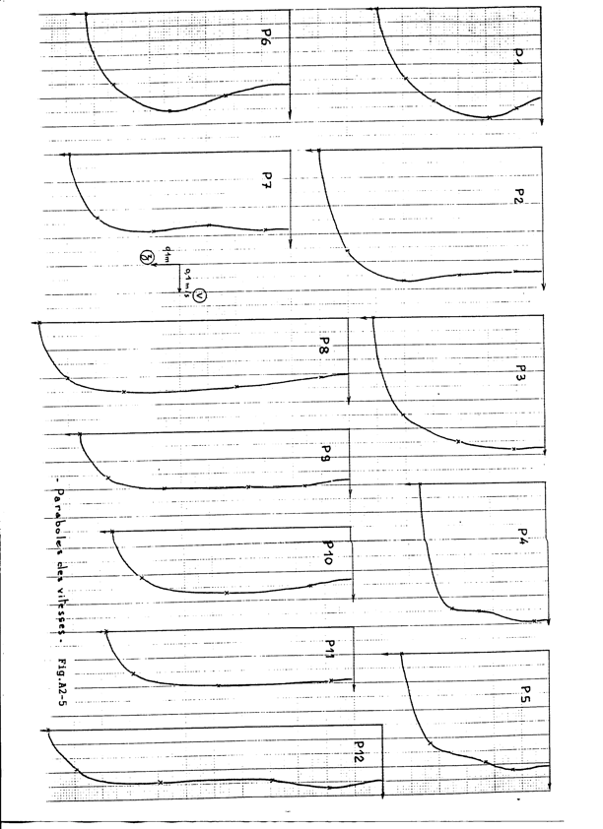

Le dosage des prélèvements, qui doivent se faire pendant tout le temps de passage du nuage de traceur, se fait par colorimétrie à partir d'une gamme étalon du traceur à différentes concentrations.

Sur le terrain et en l'absence de colorimètre, mais à condition toutefois de pouvoir fabriquer des étalons connue, on peut procéder par comparaison colorimétrique visuelle. Pour ce faire, on constitue un échantillon unique en rassemblant tous lesprélèvements réalisés. On obtient ainsi un échantillon de concentration moyenne correspondant au volume d'eau écoulé pendant la durée de l'échantillonnage. Connaissant le volume et la concentration initiale de traceur injecté, on aboutit au débit (formule 2).

Les traceurs utilisables sont la tartrazine et la fluorescéine. La précision est très variable, de l'ordre de 10 à 30%

3.6 - Jaugeage au moulinet

C'est en quelque sorte la méthode royale, mais la plus rarement utilisée en spéléo du fait des contraintes qu’elle représente, de la fragilité et du prix du matériel.

Le matériel

L'appareillage de base est constitué d'une perche à éléments démontables, d'un moulinet et d'un compteur. Le moulinet se compose d'un corps profilé sur lequel est fixée une hélice. L'ensemble peut coulisser sur la perche. Dans le corps du moulinet, un contacteur magnétique transmet une impulsion à chaque tour d'hélice à un compteur par l'intermédiaire d'un câble.

Mode opératoire

* On choisit une section à écoulement aussi régulier que possible (l'installation d'une "station de jaugeage" nécessite d'autres conditions : stabilité du bief, contrôle aval, etc.).
* Le jaugeage se fait sur plusieurs verticales choisies le long du profil. Sur chacune de ces verticales on effectue des mesures à différentes profondeurs. Pour chaque mesure, on choisit un temps de comptage et l'on enregistre.

Dépouillement

* Les vitesses sont calculées à l'aide de la courbe d'étalonnage de l'hélice, fournie par le constructeur.
* On opère ensuite en deux temps:
- Tracé des paraboles des vitesses et calcul du débit unitaire (ou surfacique) (Figure A2-4).
- Tracé de la courbe des débits unitaires et calcul du débit global (Figure A2-5).

Résultats

Les paramètres habituellement calculés sont : le débit Q, la section mouillée S, la vitesse moyenne Vm = Q /S , la vitesse moyenne de surface V et le rapport K =Vm/Vs. Ce dernier rapport peut servir à caler un jaugeage au flotteur, en particulier en crue quand l'utilisation d'un moulinet devient impossible.
e nombre de tours d'hélice au compteur.
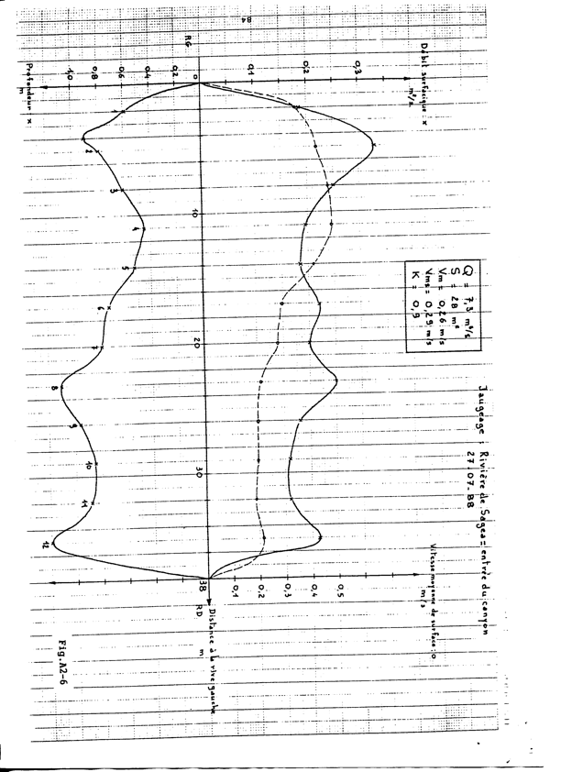
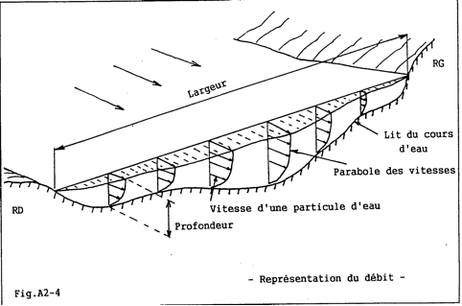

4- Conclusion

* Disposer d'un moulinet c'est très bien, mais c'est rare (et cher).
* Opérer par jaugeage chimique : c'est plus accessible, mais d'utilisation parfois délicate.
* Le flotteur : c'est ce que l'on utilisera le plus souvent. Si l'un s'est bâti un référentiel et avec un peu d'habitude, on appréciera un débit à moins de 50%d'erreur.
* Et pour ceux qui, incorrigibles, ne se fieraient qu’à leur "pif", apprendre à l'étalonner:
- évaluer spontanément "au pif",
- évaluer en appréciant à l'œil la vitesse et la section d'écoulement,
- évaluer en mesurant au flotteur la vitesse et en mesurant la section d'écoulement,
- si l'on peut, faire le jaugeage en chimique ou au moulinet,
- enfin comparer de proche en proche ses estimations. A condition de s'entraîner souvent, vous arriverez en quelques années à caler vos appréciations, en fonction de la nature du lit, des sédiments, du profil en long etc.

* Enfin, ne pas oublier qu'un peut parfois trouver un seuil naturel, ou en construire un avec quelques blocs, de l'argile lissée, ou des planches, quand les vitesses d'écoulement ne sont pas trop fortes et créer ainsi une chute sur laquelle on appliquera une formule d'hydraulique.

Bibliographie

SPELEO.L N°12 Spécial Karstologie, mars 1980 ; Bulletin de la Ligue Spéléologique Lorraine.

ANDRE H.: Hydrométrie pratique des cours d'eau ; Paris - Eyrolles (1976)

ORSTOM Manuel d'Hydrométrie 5 tomes dont Tracé de la courbe de tarage et calcul des débits Gjaccon ;Tome V, 1986.

Le texte original a été publié pour la première fois sous le titre "A2. Jaugeage" dans: Batukarst 88- Rapport spéléologique et scientifique (1989) - A.P.S. Toulouse. Il a été ici un peu modifié.

